**Controle de Versão**

|  |  |  |  |
| --- | --- | --- | --- |
| **Data** | **Versão** | **Descrição** | **Autor** |
| 28/09/2020 | 1.0 | Cadastro de Worksite | ???/???? |

**Conteúdo**

|  |  |  |
| --- | --- | --- |
| 1 | Visão Geral | 4 |
| 2 | Diagrama do Processo | 5 |
| 3 | Detalhe do Processo | 6 |
| 4 | Exceções de Negócio | 17 |

1. **Visão Geral**

* Documentos (Credenciamento, Declarações e etiqueta dos envelopes) são confeccionados atualmente de forma manual pelos analistas, para atendimento na integra do edital; afim de garantir a qualidade dos documentos digitados. Pensando na quantidade de processos presenciais e eletrônicos; e analisando o tempo gasto na digitação de cada edital, verificou-se a necessidade de automatizar essa parte do processo.

Volume do Processo

* Qual o volume de processamento anual esperado para a solução? **1660 processos ano**.
* Qual é a média de tempo (para um caso) de processamento manual para essa solução? **40 minutos.**
  1. Operação
* Qual será o horário de início para a solução? **Período da manhã (A definir o horário).**
* Qual horário a solução deverá finalizar? **Período da manhã (A definir o horário máximo).**
* Quais dias e frequência a solução deverá operar? **Somente nos dias úteis.**
* Tem algum dia ou horário que a solução não deverá ser executada? **Somente nos dias não úteis.**
  1. Sistemas

<Lista de sistemas alvos para o processo >

|  |  |  |
| --- | --- | --- |
| **Sistema** | **Descrição** | **Versão** |
| Tríade | Sistema utilizado pela are de Projetos Ramos Elementares | Web |

1. **Diagrama do Processo**

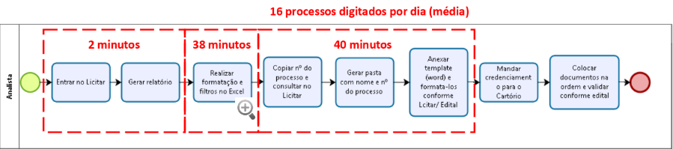

1. **Detalhe do Processo**

1ª Etapa - Pessoas

* Entrar na tela de ‘PESSOAS’, realizar a busca pelo CNPJ e avaliar se a Empresa consta cadastrada.
* Se tiver cadastro, seguir para a 2° Etapa.
* Caso não tenha cadastro, realizar o cadastro, conforme passo-a-passo abaixo.

Entrar em ‘PESSOAS’

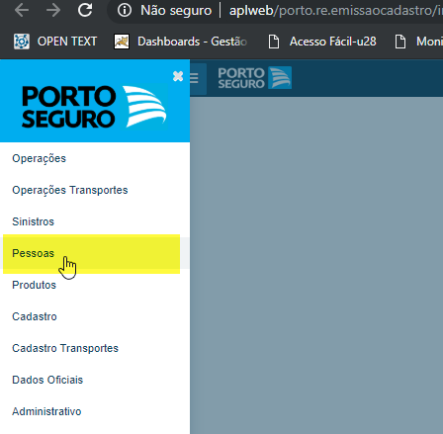

Realizar a busca pelo CNPJ

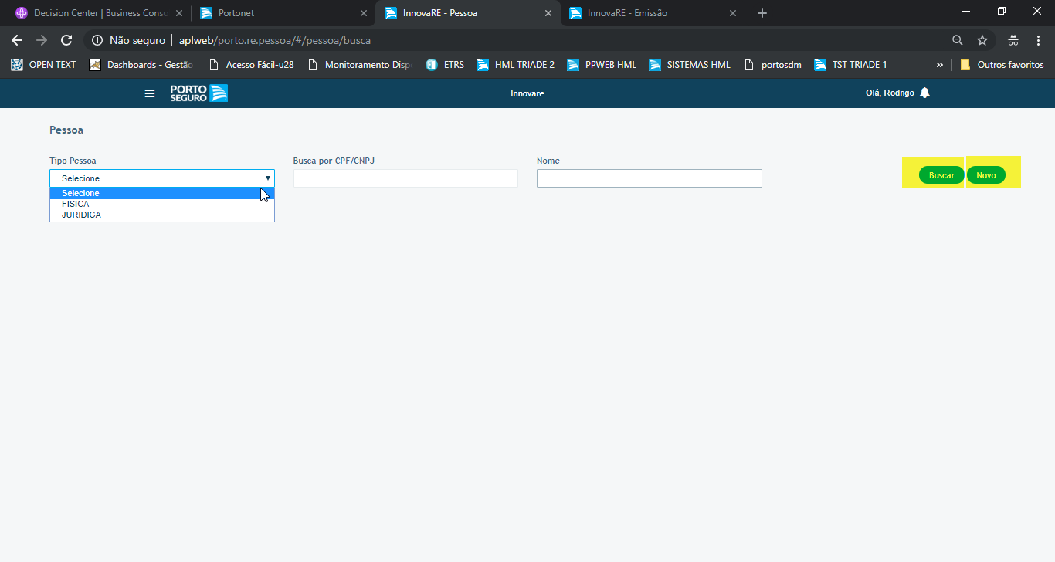

Incluir os dados solicitados em tela e concluir o cadastro.

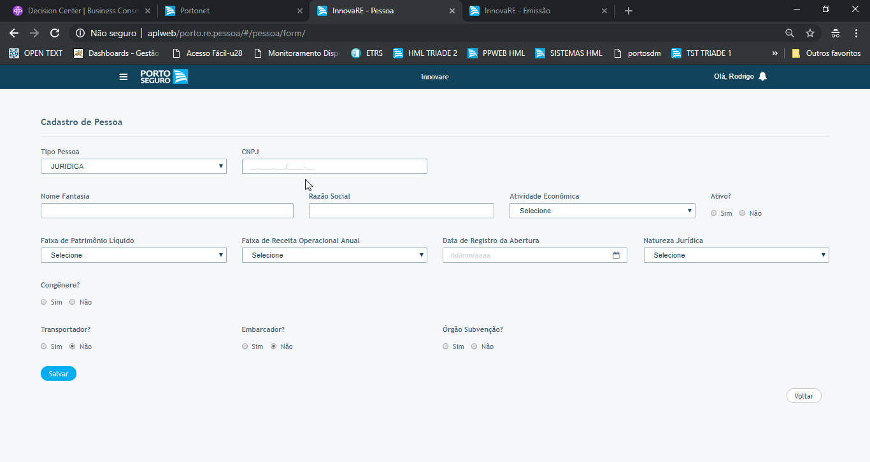

2° Etapa – ‘PARCEIRO NEGOCIOS’

Entrar na tela de ‘PARCEIRO NEGOCIOS’, dentro de ‘OPERAÇÕES’, e realizar a busca pelo nome e avaliar se a Empresa consta cadastrada e com os produtos necessários.

* -Se tiver cadastro, seguir para a 3° Etapa.
* -Caso não tenha cadastro, realizar o cadastro, conforme passo-a-passo abaixo.

Entrar no menu PARCEIRO NEGOCIOS dentro de OPERAÇÕES

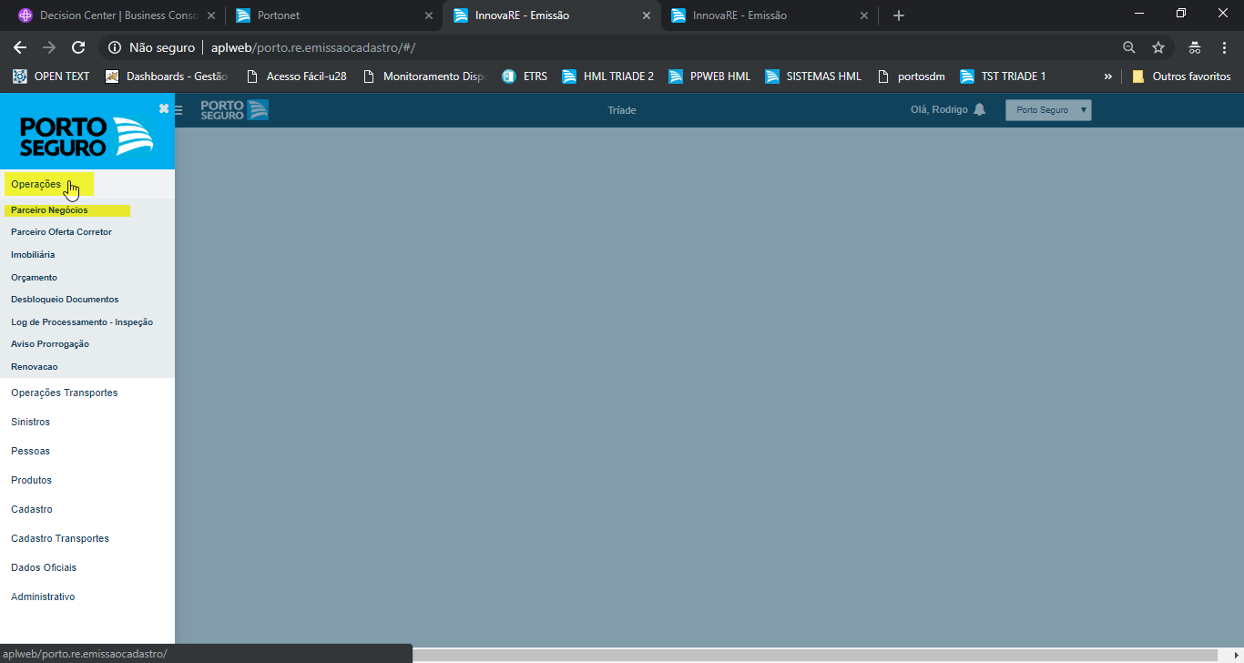

Realizar a busca pelo Nome da Empresa

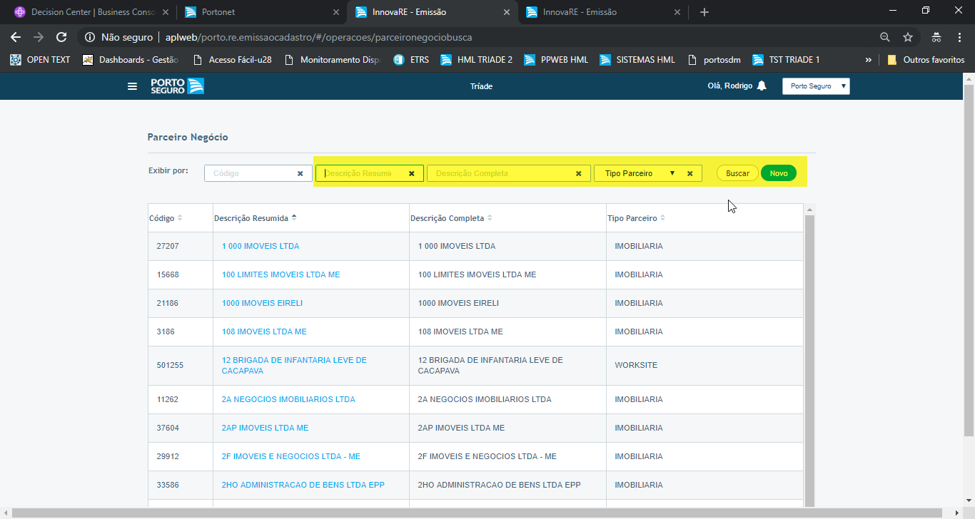

Realizar a inclusão dos dados solicitados em tela

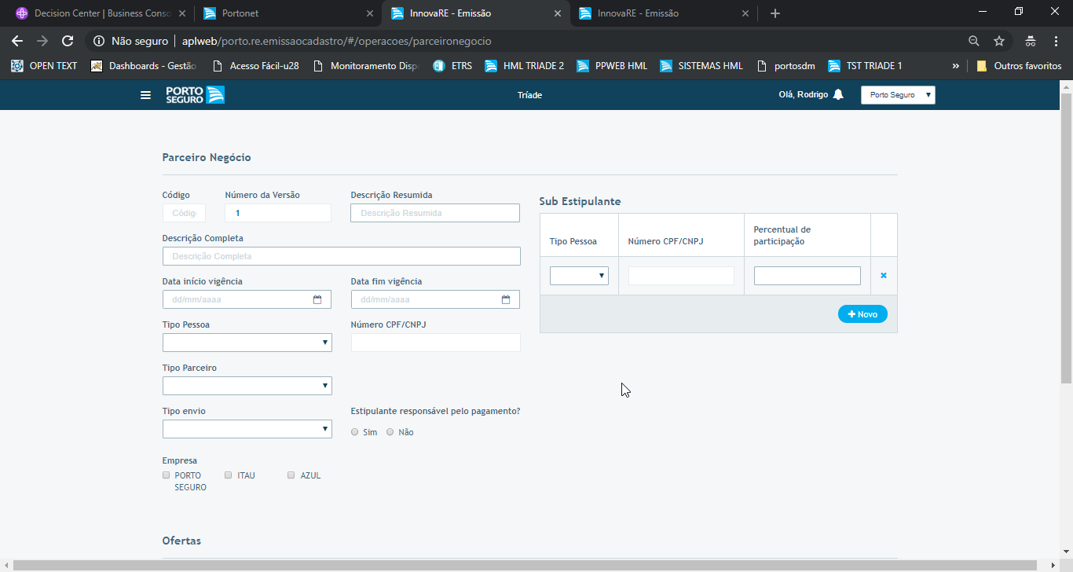

Nesta parte deve-se preencher todos os dados solicitados e incluir todas os produtos/ofertas que deseja incluir o WORKSITE

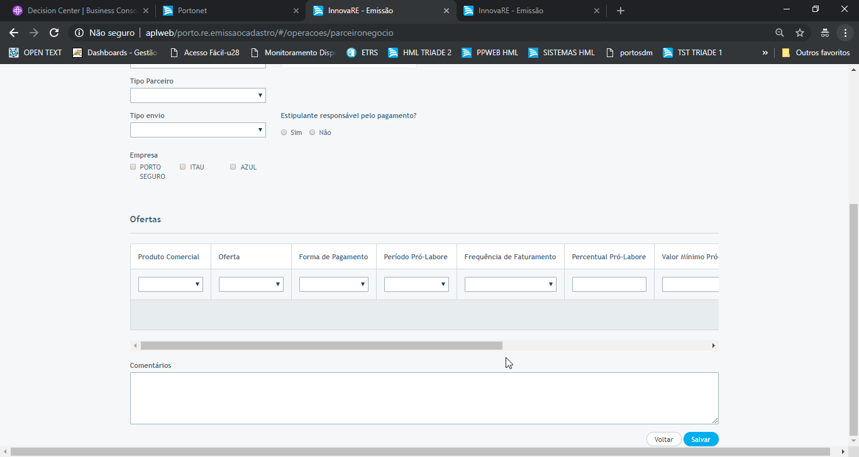

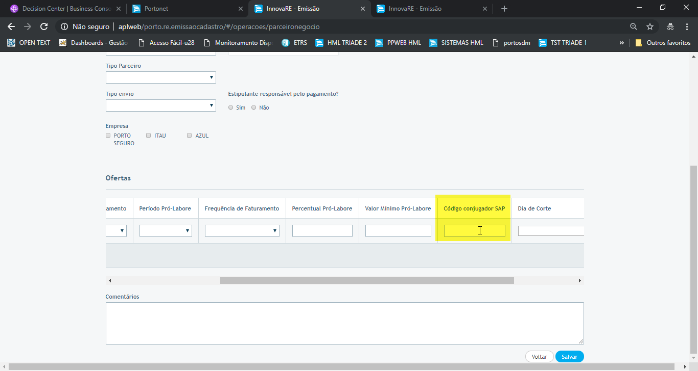

OBSERVAÇÃO:

* Nesta tela, todos os campos são obrigatórios mesmo não sendo necessários para o processo WORKSITE.
* O campo ‘código conjugador SAP’ não permiti números iguais para esta mesma empresa ou outras já cadastradas, neste caso, sugerimos sempre realizar a inclusão de números aleatórios e com a maior quantidade de dígitos possíveis, exemplo: ‘2321393218829121932’.
* No momento de salvar o preenchimento, se o sistema apresentar a pergunta ‘Já existe cadastro realizado para os mesmos parâmetros, deseja continuar com o cadastro?’, é necessário que responda quem ‘SIM’.

3° Etapa – ‘PARCEIRO OFERTA CORRETOR’

* Entrar na tela de ‘PARCEIRO OFERTA CORRETOR’, dentro de ‘OPERAÇÕES’, e realizar a busca pela SUSEP e avaliar se já existe cadastro de WORKSITE.
* Se tiver cadastro, já está preparado para utilizar o desconto.
* Caso não tenha cadastro, realizar o cadastro, conforme passo-a-passo abaixo.

Entrar no menu PARCEIRO OFERTA CORRETOR dentro de OPERAÇÕES

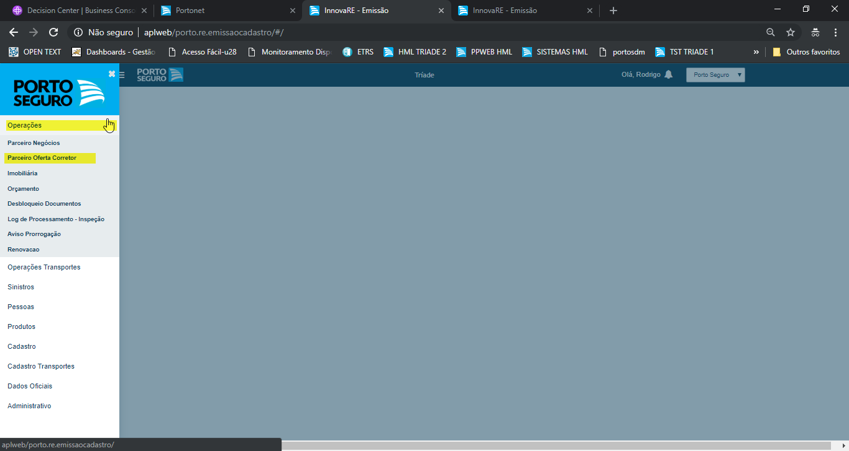

Realizar a busca pela SUSEP.

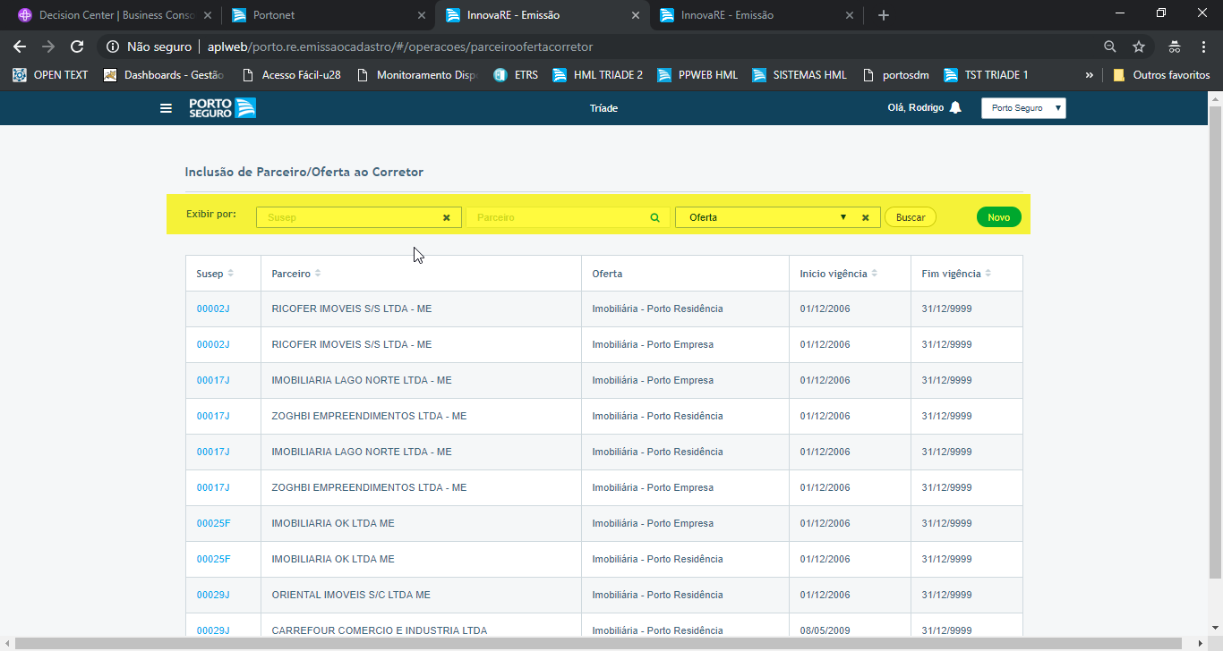

Realizar a inclusão dos campos em destaque e salvar o cadastro

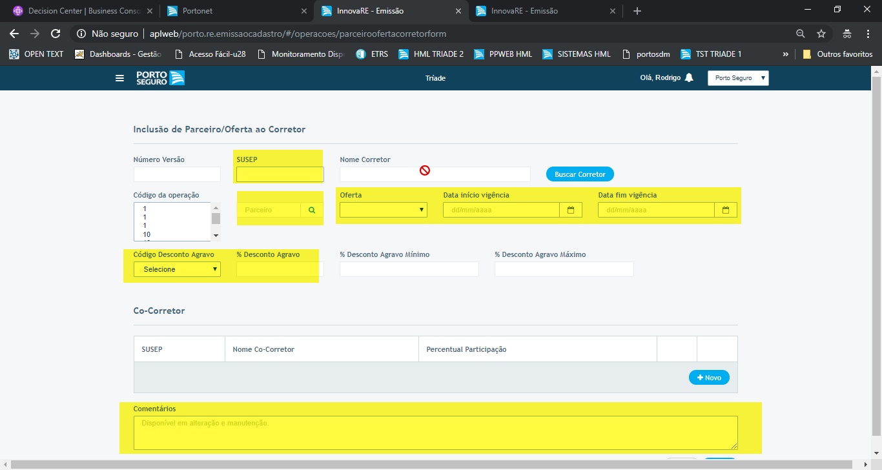

OBSERVAÇÕES:

Nesta tela, os campos que são obrigatórios são:

* SUSEP;
* PARCEIRO NEGÓCIO;
* OFERTA;
* DATA DE VIGENCIA INICIAL E FINAL;
* CODIGO DESCONTO/AGRAVO (DESCONTO WORKSITE);
* % DESCONTO/AGRAVO;
* COMENTARIOS.

1. **Exceções de Negócio**

A análise, conferência e envio de documentação fica sob responsabilidade do analista, que deve assegurar a qualidade no processo.